# 第1讲 PHP简介及基本概念

学习目标介绍：

* 了解Web基本概念
* 掌握Apache安装
* 掌握PHP安装
* 掌握MySQL安装

## PHP简介

html:网页的内容

css:网页的样式

js:行为

### 静态网站与动态网站

静态网站:Web1.0时代,所有的实现都是由静态脚本语言完成的(html,css,js),用户的请求都是由服务器上已经存在的静态网页,不需要和数据库有任何的交互

动态网站:Web2.0时代,用户可以和服务器进行交互(php需要和数据库进行交互),可以处理复杂的业务逻辑

### PHP的发展史(了解)

英文：Hypertext Preprocessor,超文本预处理器

* PHP/FI （form Interpreter）在 1995 年由 Rasmus Lerdorf 创建。脚本取名为“Personal Home Page Tools”。

PHP/FI 2.0 于 1997 年 11 月发布了官方正式版本。Andi Gutmans 和 Zeev Suraski 在开发中，发现 PHP/FI 2.0 功能明显不足，于是他们重写了代码。这就是 PHP 3.0

php的官方: [www.php.net](http://www.php.net) 这里可以查看最新的php.现在php是7.0版本

### PHP的功能与特点

* web服务器端(后台的电脑也叫做服务器)的开发语言，用来实现用户的请求
* 开源软件，所有操作系统稳定执行。
* 入门简单。实现面向过程（上学），面向对象（洗车的过程）。
* 支持的主流数据库。MySQL，oracle等 php和mysql是黄金搭档!!!

## Web服务的发展历程

### C/S模式

Client/Server，客户端/服务器端模式，各自安装不同的软件，而且客户端各不相同！

QQ,微信,陌陌,快手.

### B/S模式

Browser/Server，浏览器/服务器模式，是由c/s模式演变而来的！可以说是一种特殊的c/s模式！相当于把所有的客户端都统一成了浏览器！

web开发的核心模式就是B/S模式！

## 网站基本概念和访问流程

### 服务器

安装有特定软件,能够提供特定功能的计算机

http服务

我们安装一个能够提供http服务的一个软件就可以了 .apache软件

apache软件能够提供http服务

### IP地址

IP地址相当于我们的身份证号码

每一个连入Internet的计算机都需要有一个世界上独一无二的IP地址，相当于人们的身份证号码！

IP地址的格式：　x.x.x.x 其中x表示0~255

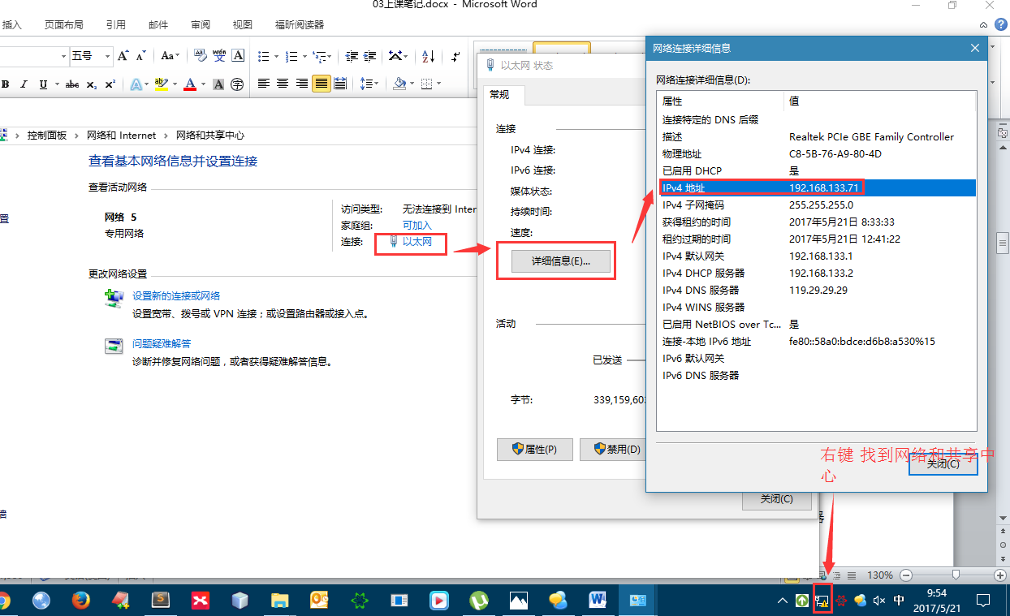

两类比较特殊的IP地址：

127开头的：环回测试！就是自己测试自己的网络有没有问题！

第一步: 找到运行输入cmd

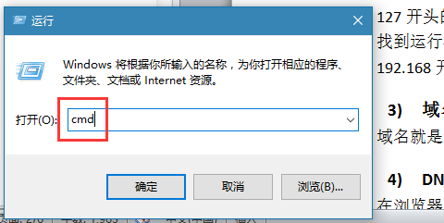

第二步:输入 ping 127.0.0.1 或者127.x.x.x

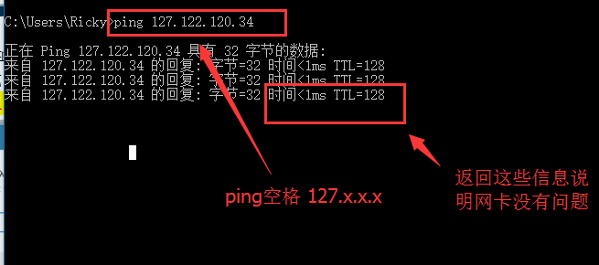

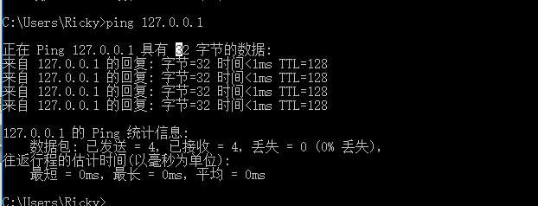

192.168开头的：私有地址，局域网专用！

### 域名

123.23.87.111 这个ip地址不好记,我们记www.baidu.com

123.23.87.111 🡪 [www.baidu.com](http://www.baidu.com)

域名就是给服务器的IP地址起的一个名字，域名是分层的！而且是从左往右层次越来越高！

[www.itcast.cn](http://www.itcast.cn)

cn: 表示中国. hk 表示香港 jp表示日本 . cn表示地域,顶级地域.

com:商业网站

org: 组织

gov: 政府

…

itcast: 表示商业组织的代称(域名) baidu.sina.

www: www表示万维网.它也是http的主机

域名和ip地址有一个对应关系.

[www.itcast.com](http://www.itcast.com)

[www.itcast.cn](http://www.itcast.cn)

### DNS

我们在浏览器中输入域名,是如何转换成ip地址找到对应主机的呢?

在浏览器上，最终只能通过ip地址找到相应的服务器，所以域名一定要首先解析成服务器的ip地址，这个专门做域名解析的服务器就叫作DNS服务器

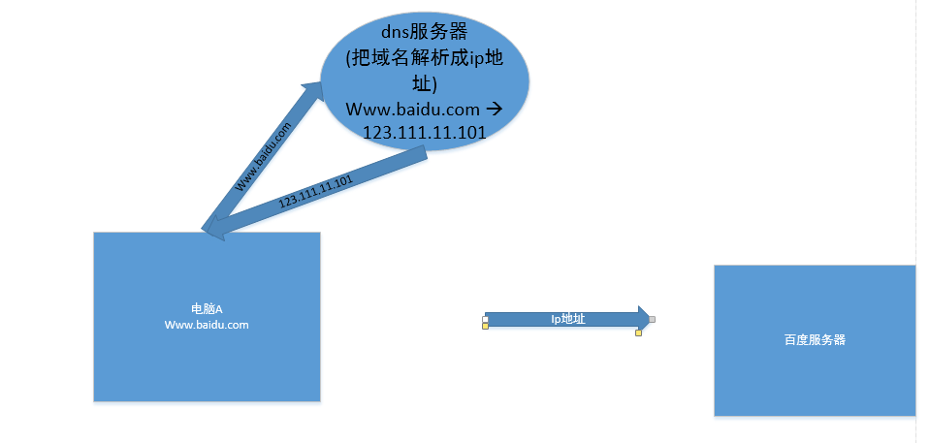

其实，我们的windows操作系统自带了一个dns文件解析，而且，在访问网站的时候，首先查找的就是当前操作系统的hosts文件，如果没有查到，再在网络上去寻找DNS服务器！

c:/windows/system32/drivers/etc/hosts

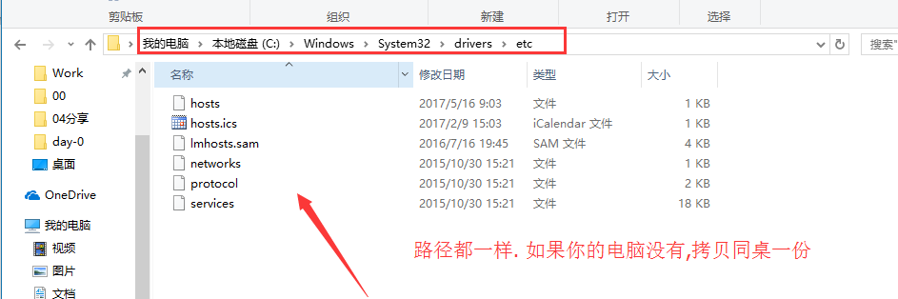

文件的内容

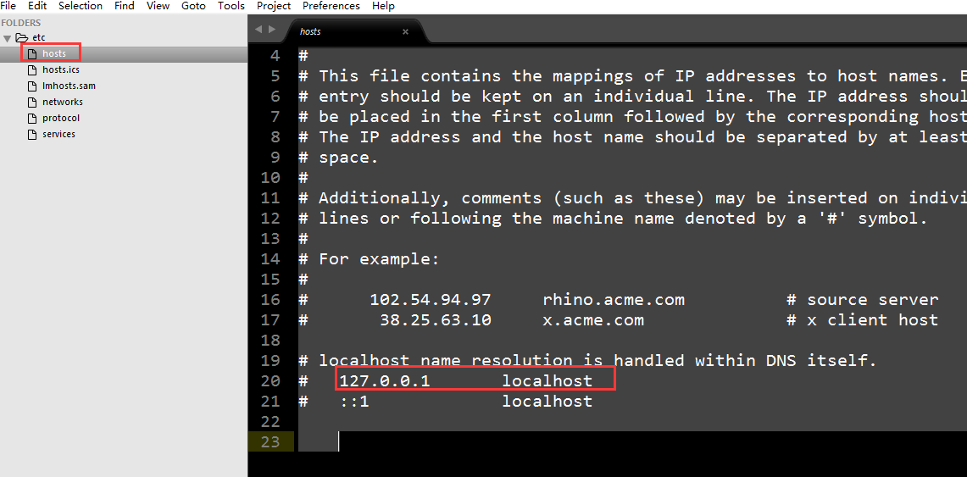

### 端口

一台机器可以安装很多软件提供很多的服务，比如：QQ、微信、飞秋等，这些服务都是通过一个ip地址来实现，那么主机如何区别不同的网络服务呢？很显示，不能只靠IP地址，而是通过“IP地址+端口号”来区分不同的服务！

也就是说，不同的服务软件都占用不同的端口号！

服务是通过端口号来区分: http 的端口号是 80

mysql 的端口号是 3306

ftp的端口号是 21

端口号也是有一个范围的 0~65535

其中0~1024归系统分配

1025~65535其他的软件分配

http://www.baidu.com:80

### WEB程序的访问流程



### 集成环境

集成环境就是把搭建一个web服务器所需要的所有的组件（比如Apache、Mysql、PHP）都人为的集成到了一起！常见的有wamp、PHPstudy、xamp等等

集成环境的特点是：简单易用，不需要自己搭建服务器，比较适合初学者，但是不建议使用，原因如下：

* 集成环境都不需要自己搭建apche等web组件，至于它们为什么组合到一起以及如何组合到一起我们并不知道！
* 在真实的开发环境中，不一定非要使用apache，比如还有IIS等，也不一定非要使用Mysql，必须要了解web服务器中其中的原理！
* 集成环境都是第三方软件，不一定安全，有一定的风险！

# 第2讲 Apache的安装与管理

## 安装Apache

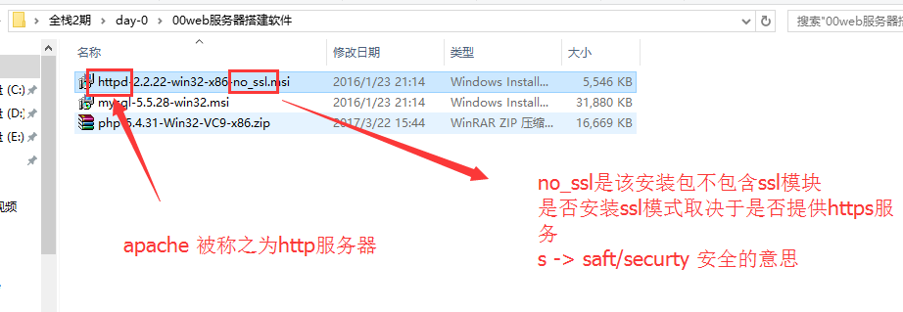

<https://www.baidu.com>

<http://www.itcast.com>

msi安装包,类似于exe

第一步:

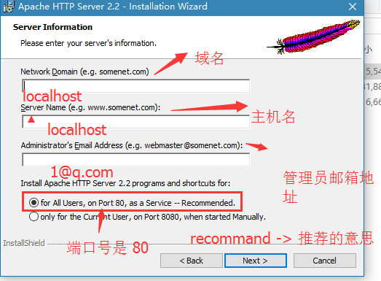

第二步:自定义安装

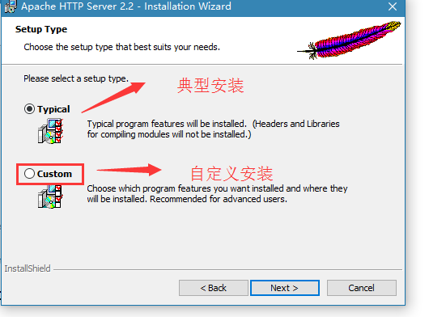

第三步:创建文件夹

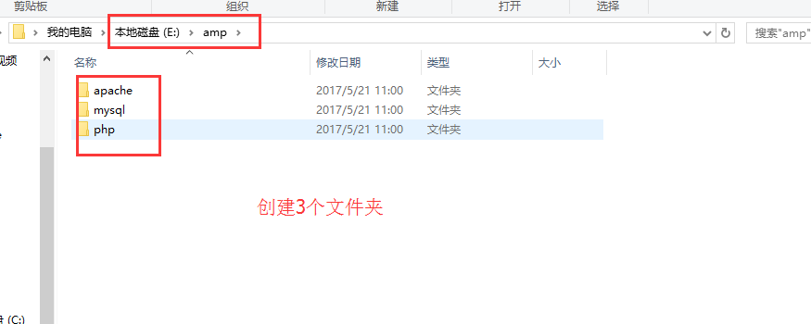

第四步:设置路径

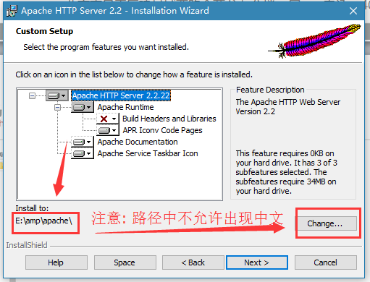

### 检测安装成功

在浏览器中输入localhost

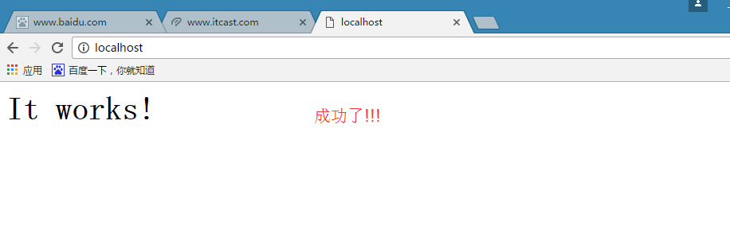

疑问一: 为什么输入localhost可以出来东西

localhost 会解析成一个ip地址,这个ip地址是 本机地址 127.0.0.1.

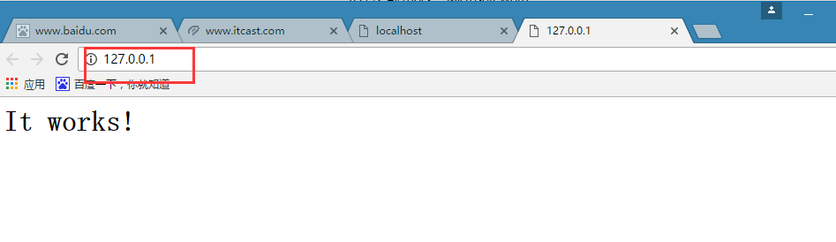

127开头的ip地址是内部地址.

访问网络的时候还有一个外网的ip地址(外网是相对于127来说的)

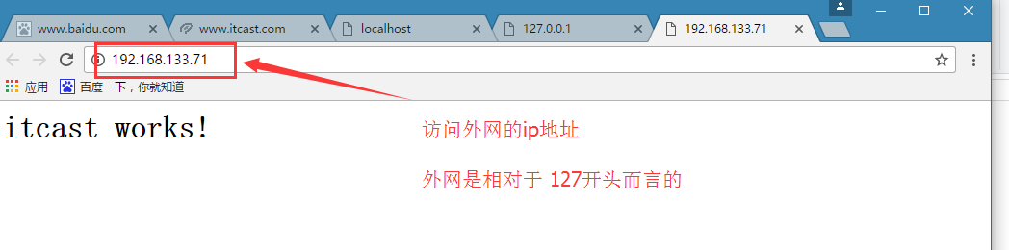

疑问二: it works从哪里来

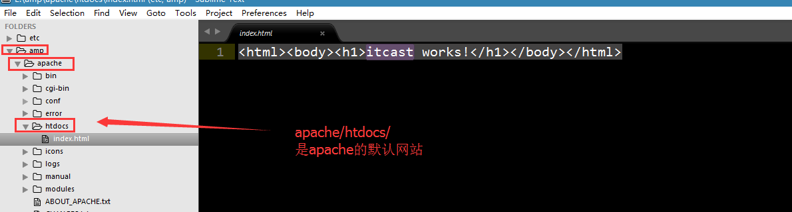

## 管理Apache

### 镜像管理器

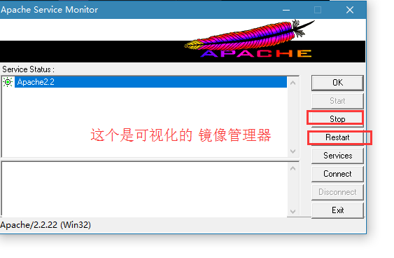

镜像管理器在 apache/bin

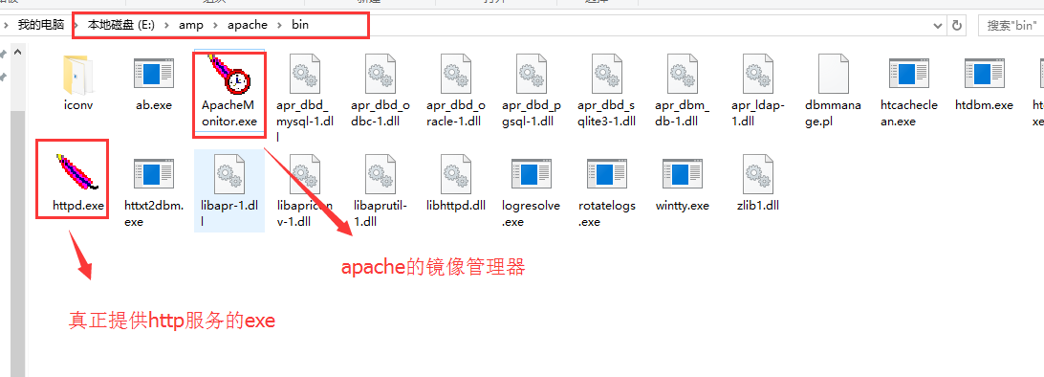

镜像管理器相当于一面镜子,如果镜子坏了,http服务照样提供.

### 以window服务的方式管理

找到运行,在运行里输入 services.msc

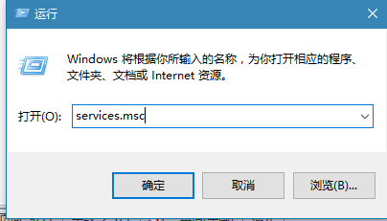

找到apache2.2

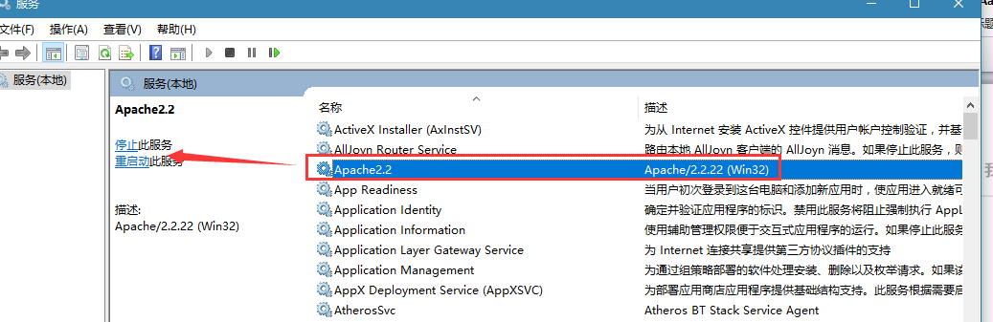

我们还可以通过命令行的形式开启和关闭apache

以管理员的权限进入cmd

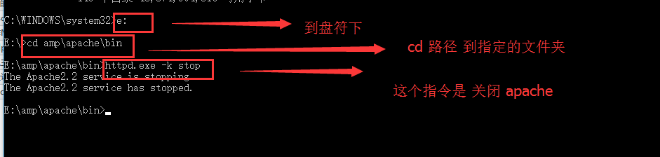

### 设置环境变量

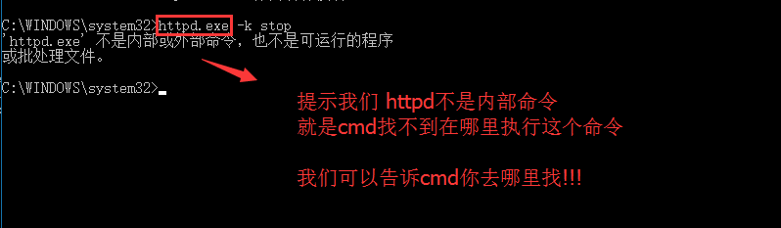

接下来我们就设置一下,告诉cmd去哪里查找httpd.exe 这个指令

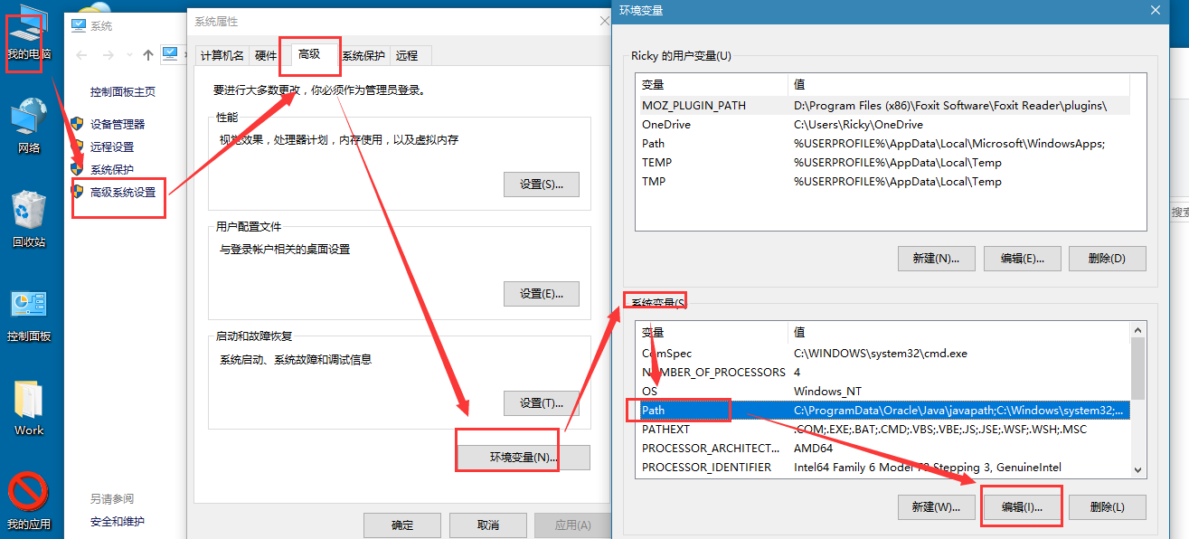

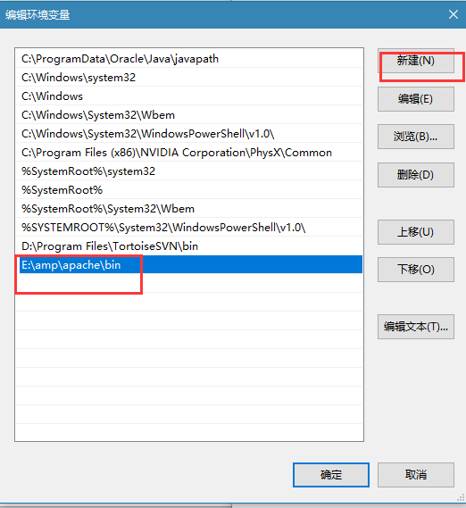

win7的同学一定要注意: 分号一定是英文的

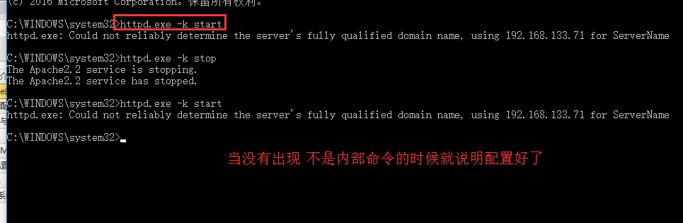

### cmd下apache的常见命名

httpd –k start 开启apche

httpd –k stop 关闭apache

httpd –t 检查apache的配置文件是否有错误()

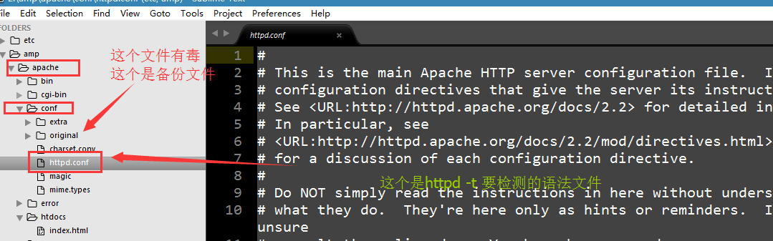

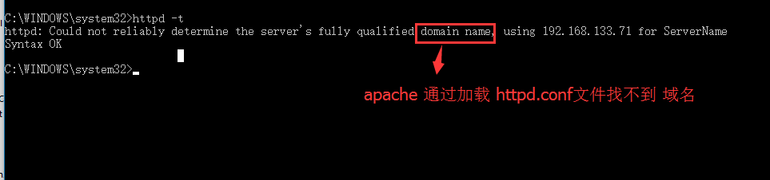

**解决这个问题: 就是在httpd.conf文件中搜索 servername,然后去掉servername前边的注释**

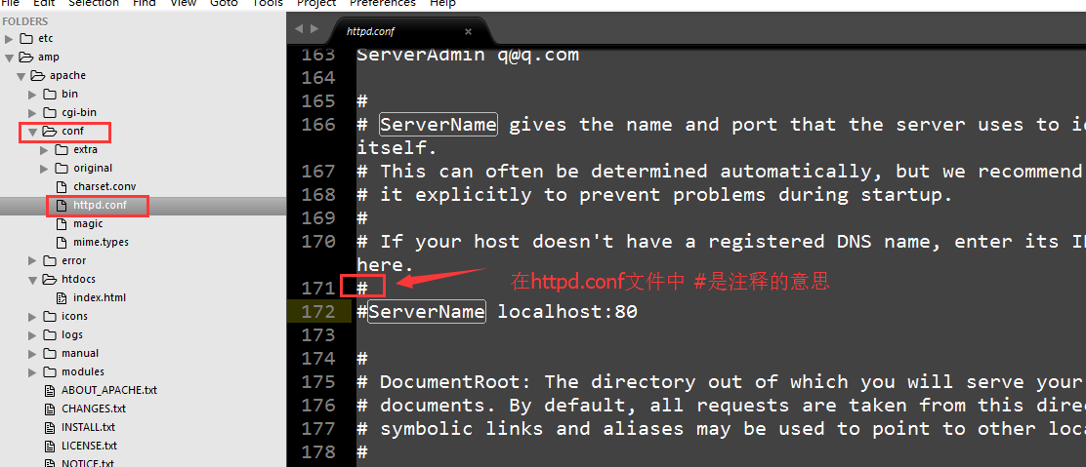

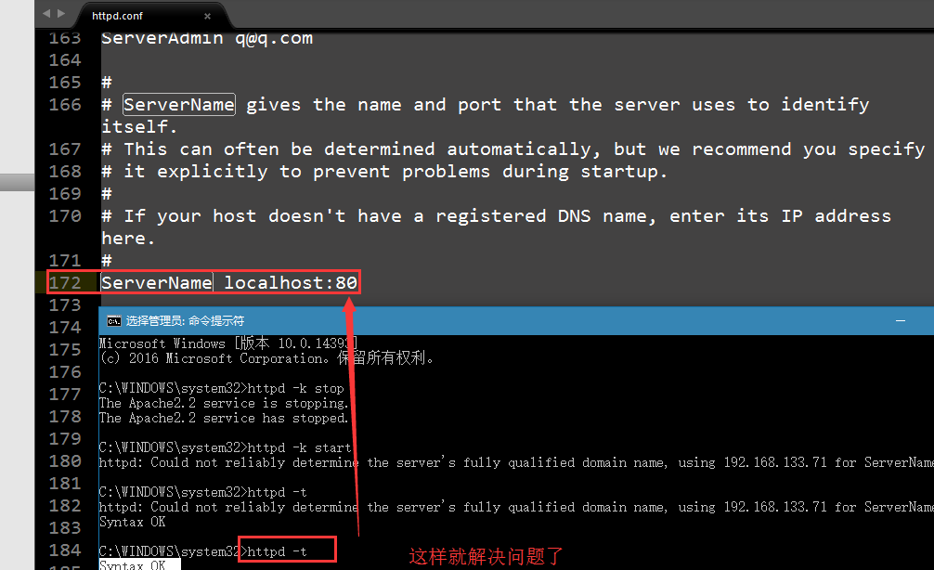

httpd –M

## Apache安装后的目录文件

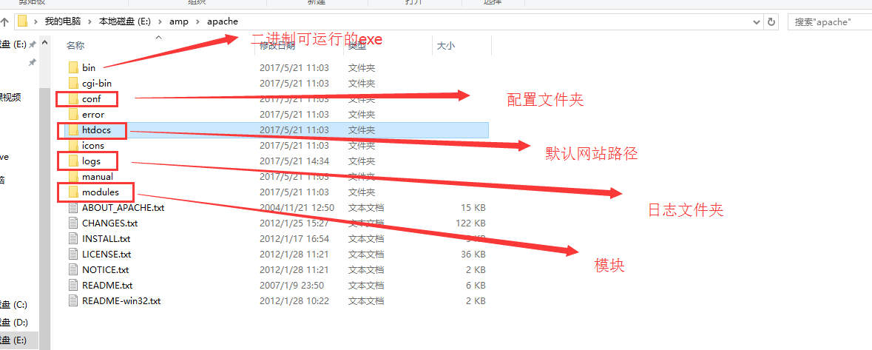

# 第3讲 PHP的安装与配置

## 安装PHP

直接解压到指定的文件夹目录就可以了!!!

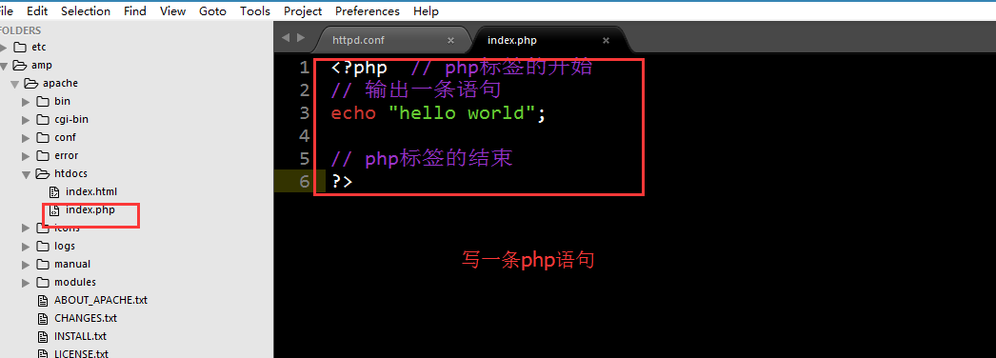

安装完php之后, PHP模块和apahce模块没有任何关系.

当我们在浏览器中请求php资源的时候, 请求会发送给apache, apache会调用php模块,让php模块解析php代码, 当php模块解析完成之后,再把数据返回给apache, apahce再返回给浏览器,浏览器就显示了对应的数据



apache怎么调用php模块呢?

apache本身并不强大. 强大是它能够加载很多功能模块. apache是通过 loadmodule 这个指令来加载模块的

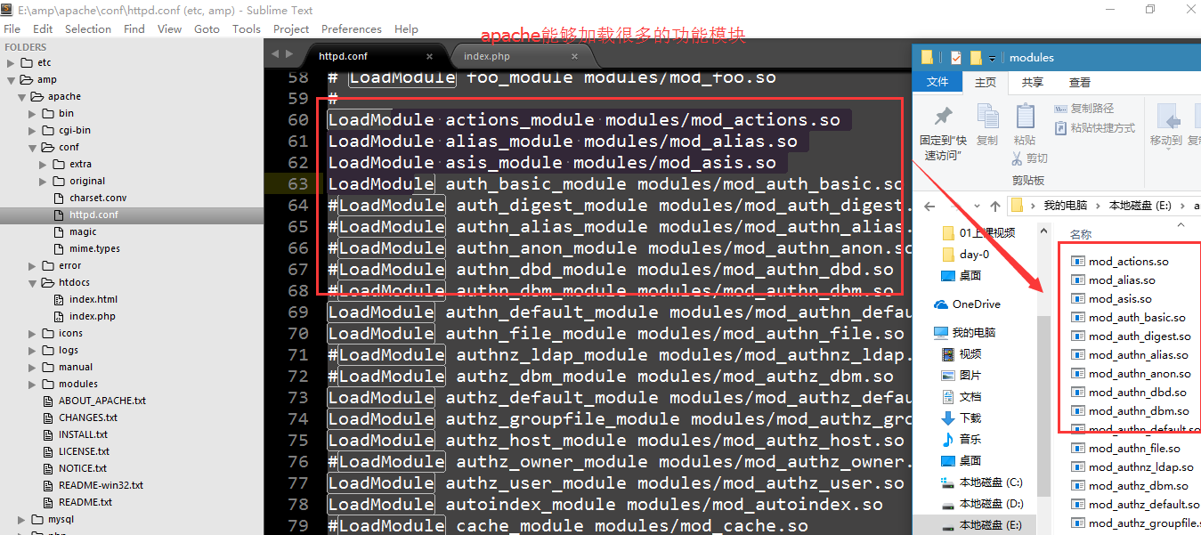

让apache加载php模块就可以了.

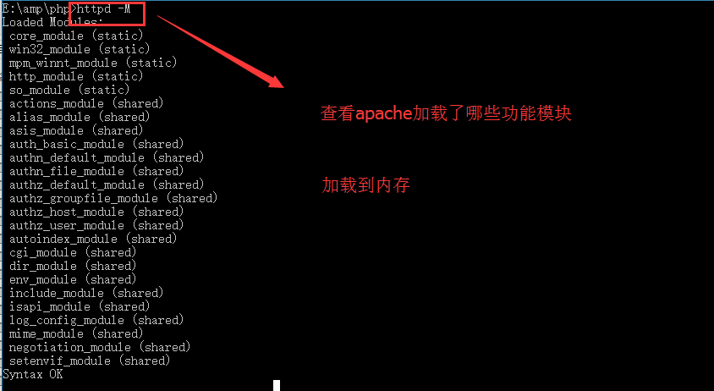

在内存中没有看到php模块,在modules文件夹中也没有php模块.

这个时候php的文件夹里提供了这个功能模块

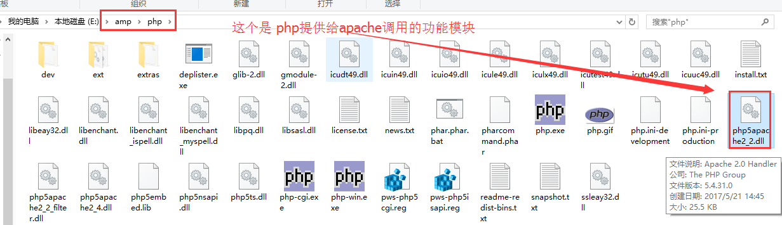

## 配置PHP

### 第一步:将PHP安装成Apache的一个模块

apache加载功能模块的指令是 loadmodule

loadmodule的格式是: loadmodule 模块名(模块名是规定好的) 路径(绝对路径)

loadmodule加载php

loadmodule php5_module “e:/amp/php/php5apache2_2.dll”

### 这条指令必须放在这里:

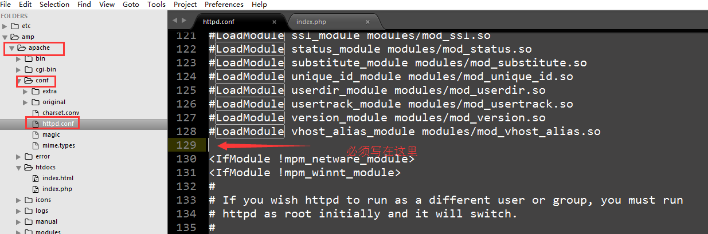

添加指令

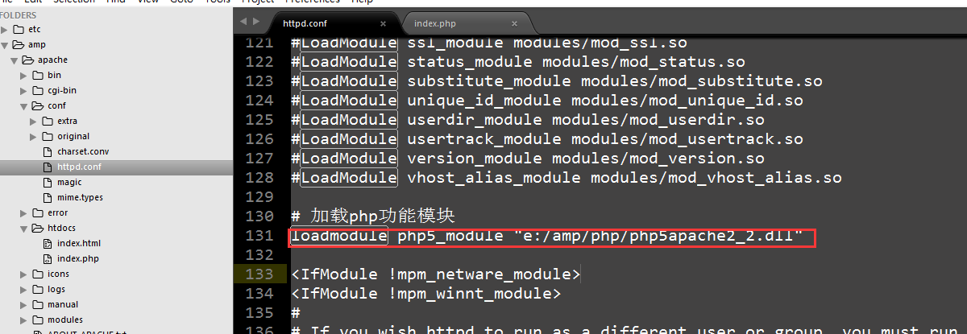

添加完成之后,保存并且重启apache

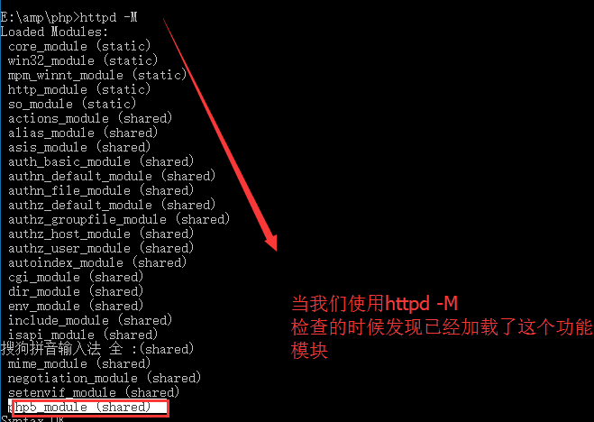

千万不要写错误,出了错误我们可以自己通过httpd –t 检查

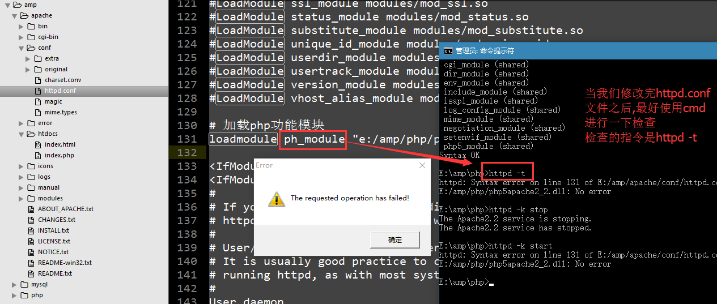

### 第二步:在Apache中将PHP的文件交给PHP模块来处理

apache是通过 addtype 这个指令来给php功能模块分配任务的

AddType application/x-httpd-php 空格 .php

AddType application/x-httpd-php .php

### 这条指令 放在上一条指令的下边

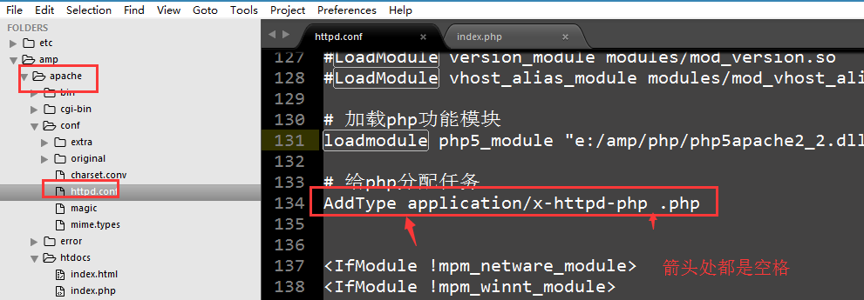

修改完成之后,一定要重启apache

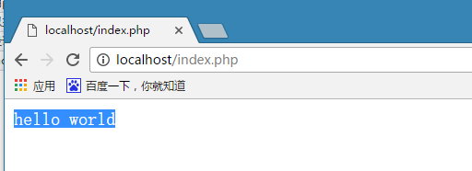

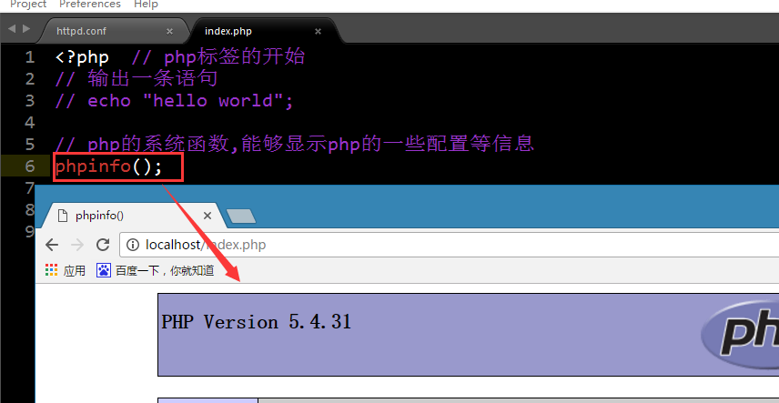

### 第三步:确定并加载PHP的配置文件

①apache是通过 PHPIniDir 指令来加载php的配置文件

PHPIniDir 路径

PHPIniDir “e:/amp/php”

② 指定测试的配置文件

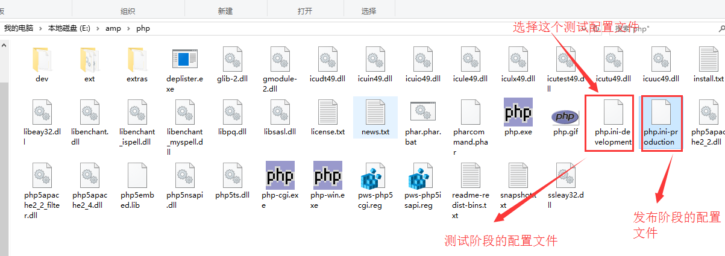

选中 php.ini-development 复制一份,然后将复制的那一份的名字改为php.ini

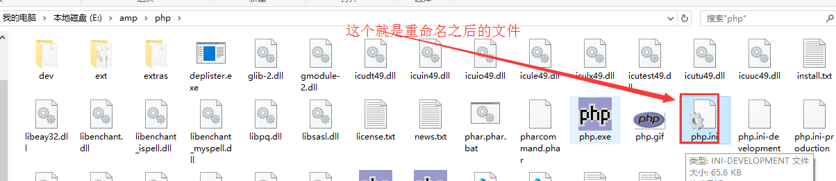

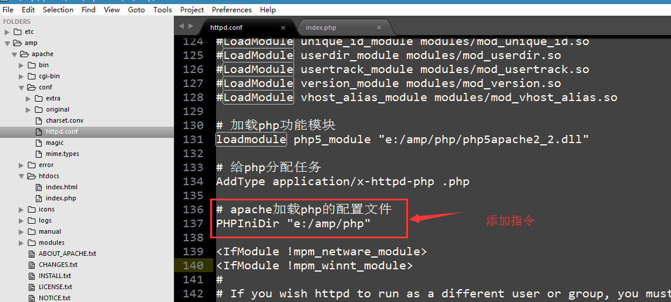

检测:

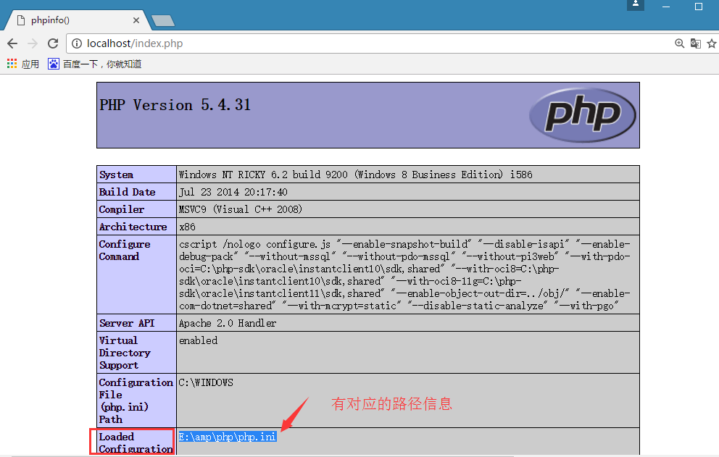

### 第四步:修改时区

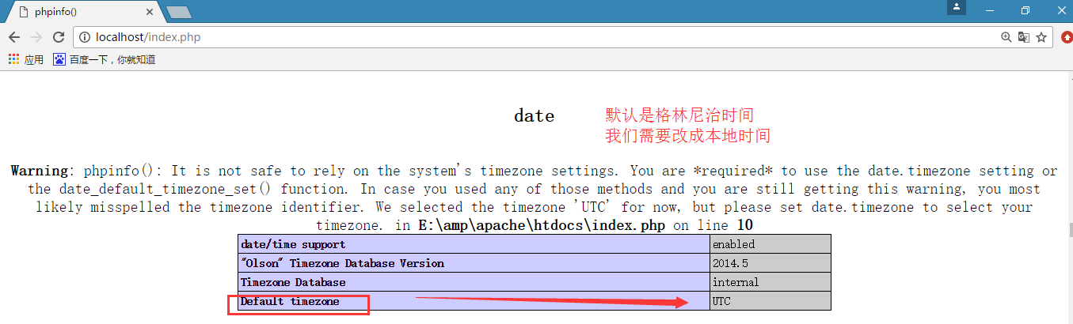

第一步: 在php/php.ini中搜索 timezone

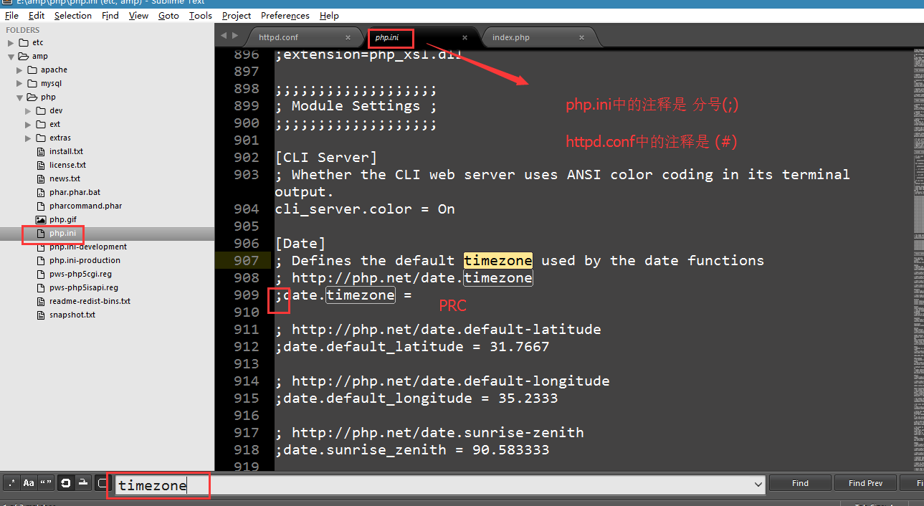

第二步: 把timezone前边的分号,去掉,然后在timezone = 后边添加

PRC

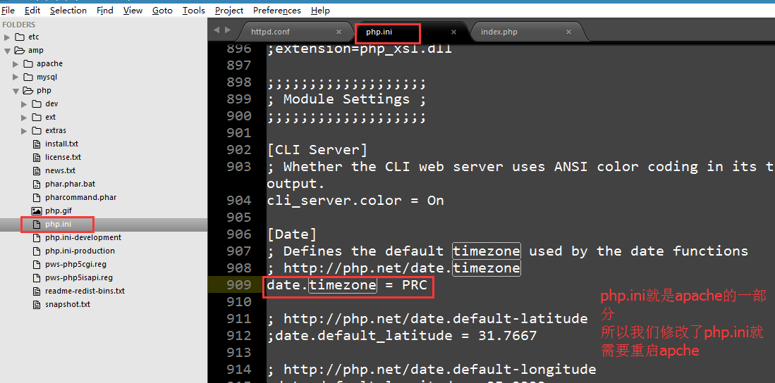

一定要重启apache

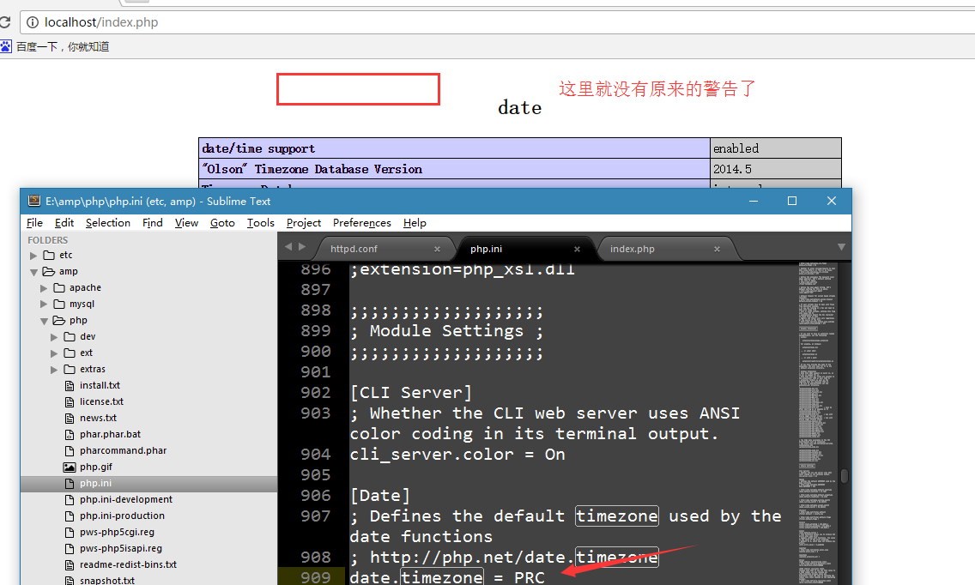

# 第4讲 Mysql的安装与配置

mysql的安装和配置是在一起进行的.

## 安装

选择自定义安装

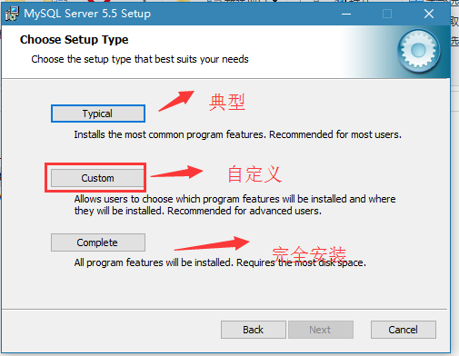

给mysql的server部分选择路径

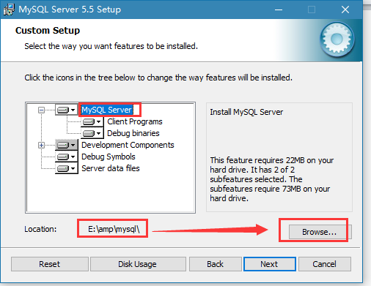

给datafile选择路径

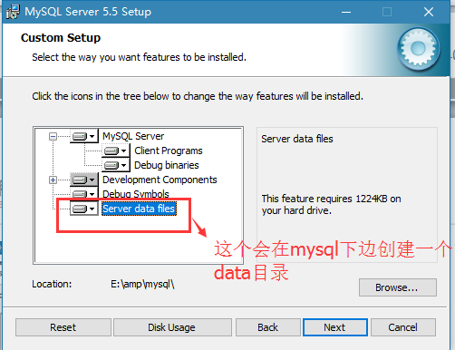

安装完成会出现这个界面

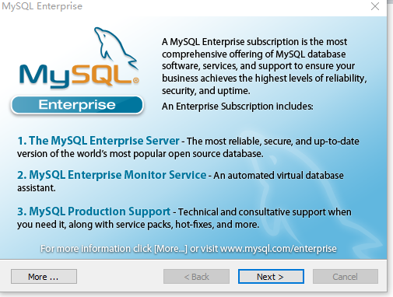

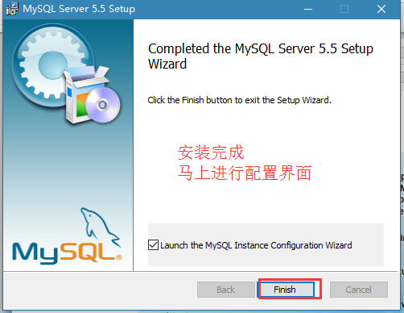

## 配置

选择详细配置

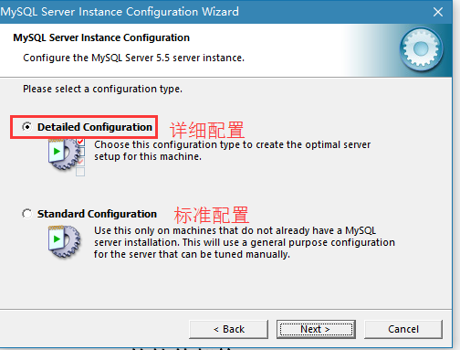

选择开发机器

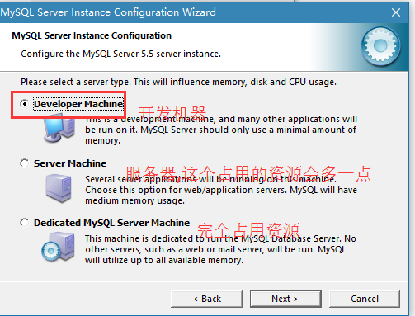

选择多功能数据库

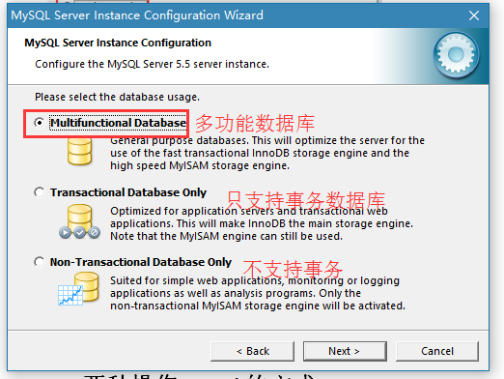

选择低并发

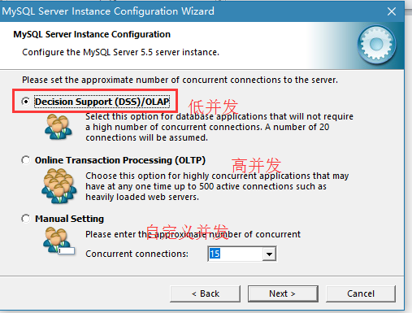

跳过防火墙.端口号选择默认的 3306

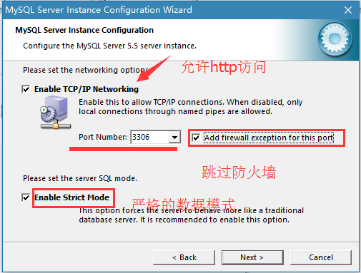

选择自定义的 utf8

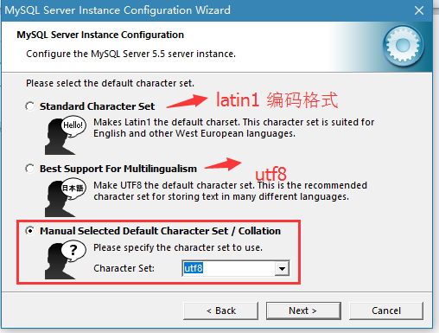

环境变量打钩

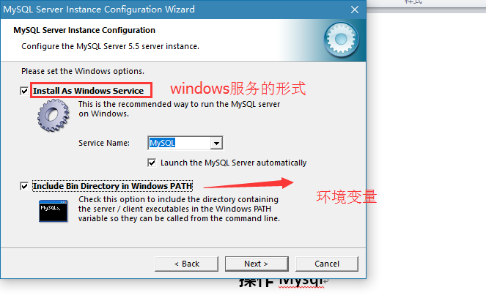

设置root的密码.不要创建匿名用户

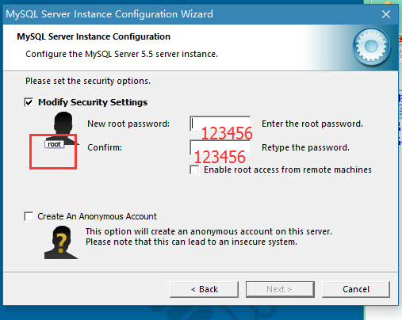

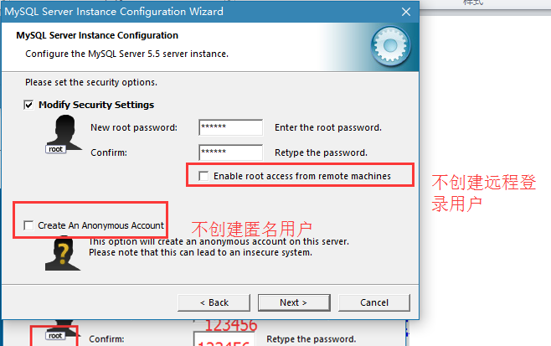

点击运行

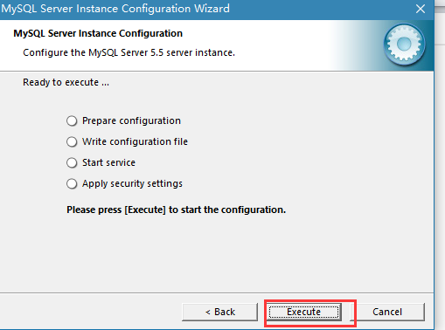

当出现

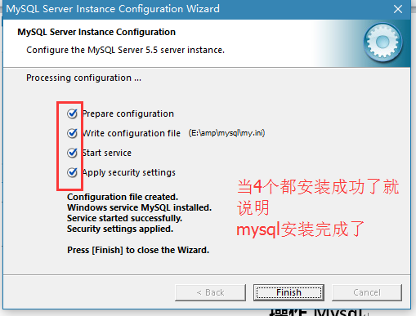

# 第5讲 操作Mysql

## mysql的软件架构

mysql它是 C/S模式架构的. 客户端/服务端

我们安装的时候会安装服务端和客户端.

## 两种操作mysql的方式

### 直接安装的mysql客户端

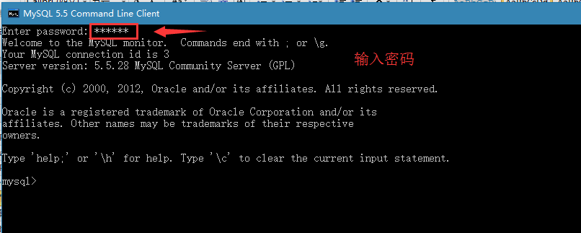

### cmd下操作mysql

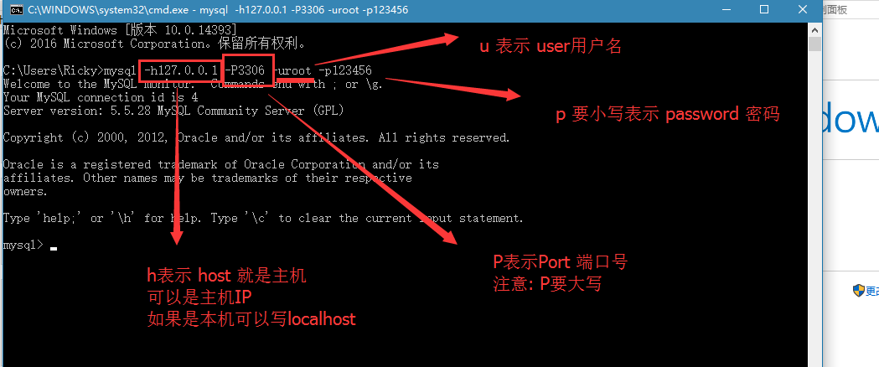

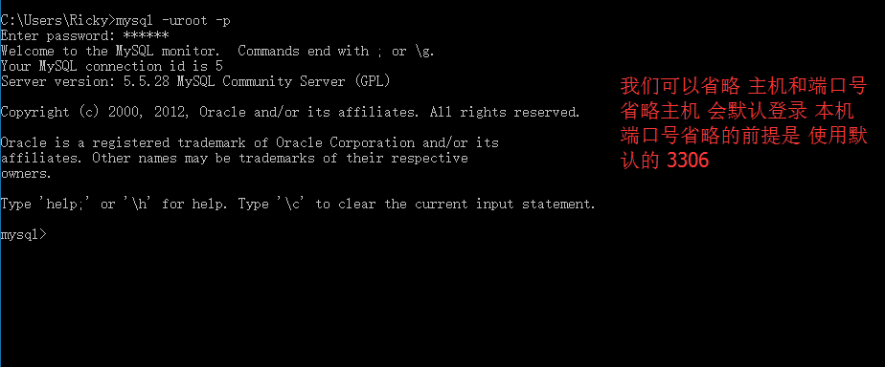

## 客户端操作mysql的一般流程

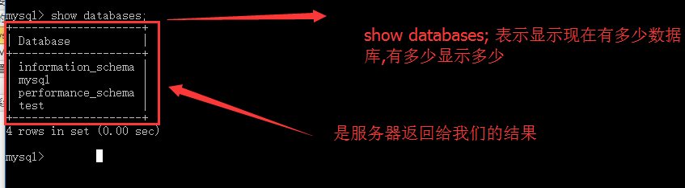



# 第6讲 使用php操作Mysql

我们要操作mysql的话,必须得有一个客户端.

在实际开发过程中.我们需要使用php代码来操作数据库.

php应该作为一个客户端来操作mysql

apache本身功能并不强大,强大的是它能够加载功能模块, apache是通过LoadModule指令来加载功能模块

php本身并不强大,强大的是它能够加载一些功能模块.php通过extension指令来加载模块

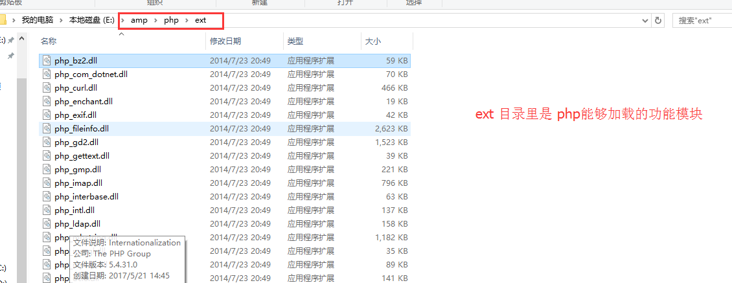

## 第一步:需要将PHP配置成Mysql的客户端

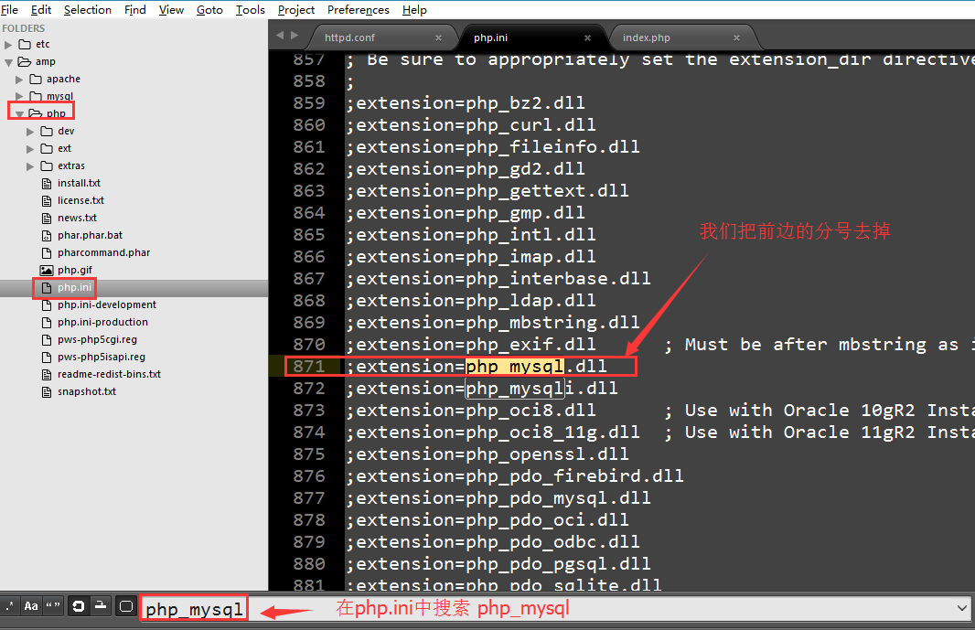

## 第二步:告知PHP在哪个目录下能找到扩展文件

我们在php.ini中搜索 extension_dir (dir 是 directory 目录的简称)

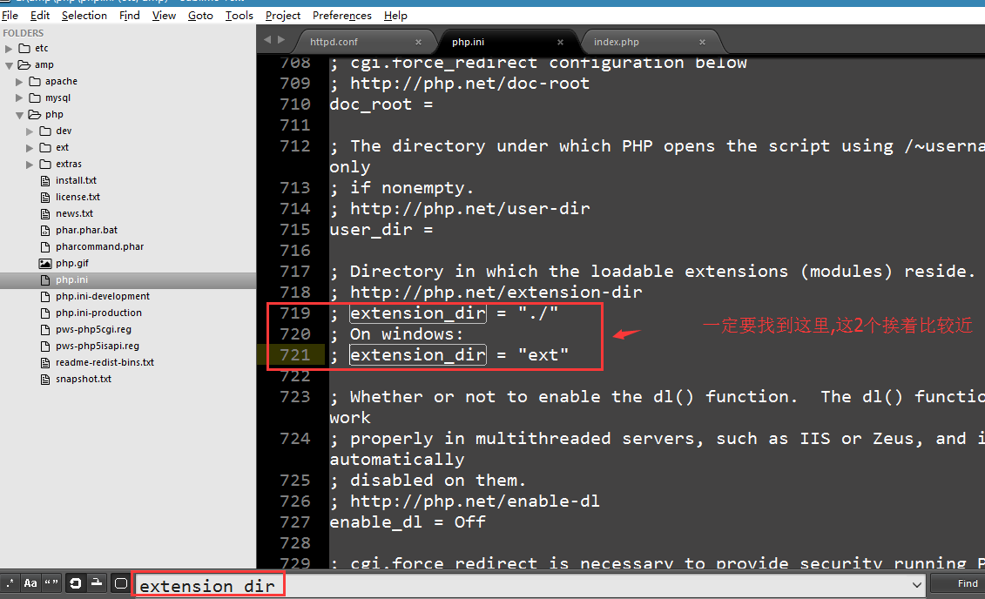

我们把第二个前边的分号去掉,去掉之后,填写 绝对路径

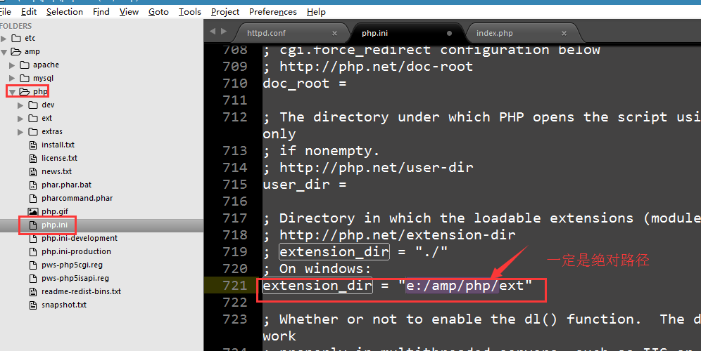

这个时候,我们就可以重启apache了!!!

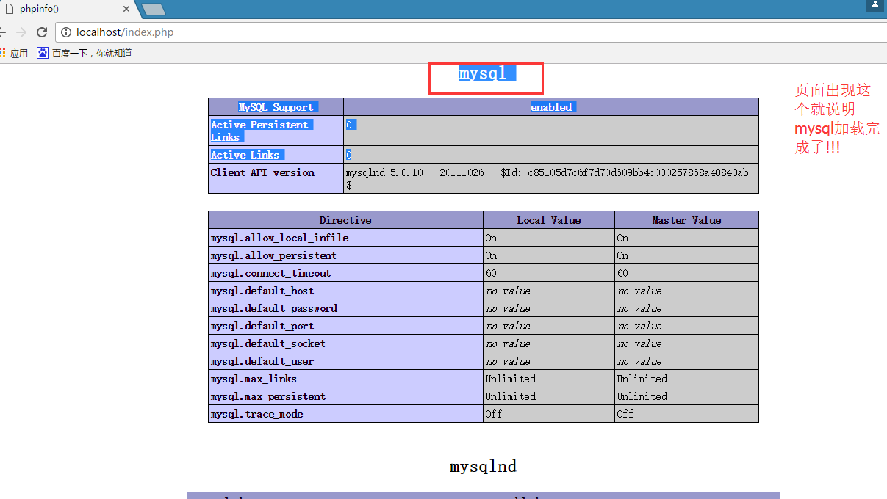

如果没有加载mysql功能模块会报错!!

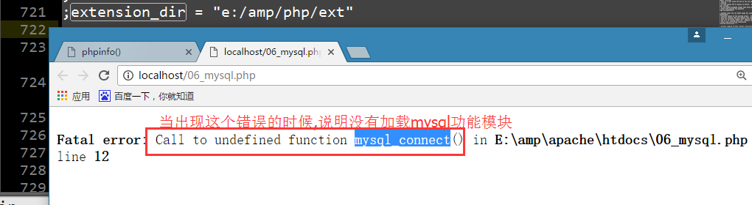

## 第三步:完成测试

### 第一步:建立连接

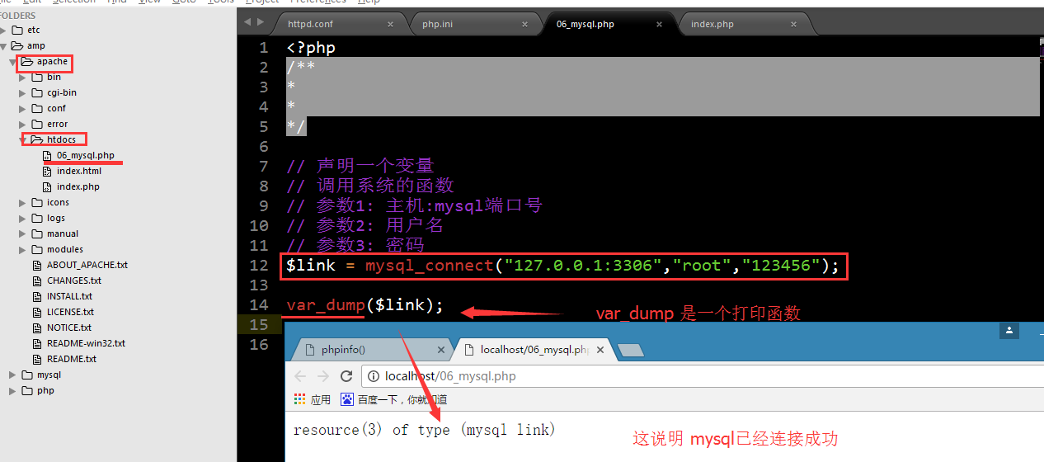

### 第二步:发送操作指令

### 第三步:返回处理结果

### 第四步:端口连接

# 虚拟主机的配置

## 概念和分类

所谓的虚拟主机的配置，就是实现使用一台web服务器，虚拟出很多个主机地址！

Apache的虚拟主机分成两种：基于ip地址的虚拟主机，基于域名的虚拟主机！

我们要做的基于域名的虚拟主机！

就是为每台主机分配不同的域名（服务器名），根据浏览器所访问的域名的不同，从而查看不同目录的资源！（也就是不同的网站！）

## 配置虚拟主机

### 第一步: 在httpd.conf文件加载虚拟主机配置文件

### 第二步:在虚拟主机配置文件中创建虚拟主机

### 第三步:配置浏览器端的域名解析

# 目录访问权限

## 访问权限指令

## 配置索引页指令

# Apache配置系统

Apache的配置文件，分成 主配置文件 和 分布式配置文件 两大部分！

## 主配置文件

conf/httpd.conf以及conf/extra下面的可以加载的配置文件，其实也可以算一个！

## 分布式配置文件

分散到各个目录中的Apache的配置文件！而且其中的配置，只针对该目录生效！

该分布式文件的名字叫 .htaccess 文件，其中里面所写的配置，和<Directory>里面的指令单是类似的！